$$Функция y={2x}^{3}-3x^{2}-36x+40$$
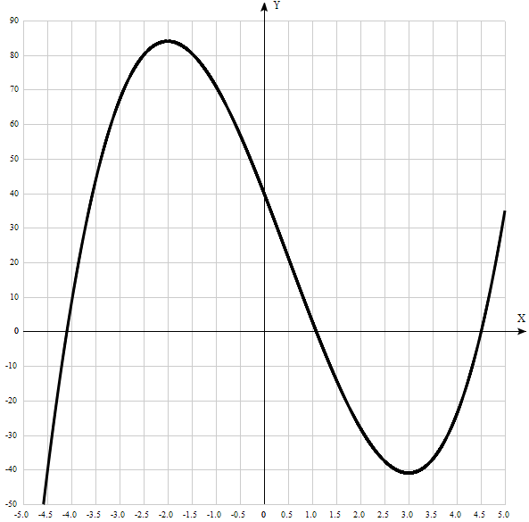
Таблица точек

x | y
-5.0 | -105
-4.5 | -41
-4.0 | 8
-3.5 | 43.5
-3.0 | 67
-2.5 | 80
-2.0 | 84
-1.5 | 80.5
-1.0 | 71
-0.5 | 57
0 | 40
0.5 | 21.5
1.0 | 3
1.5 | -14
2.0 | -28
2.5 | -37.5
3.0 | -41
3.5 | -37
4.0 | -24
4.5 | -0.5
5.0 | 35

1. Область определения функции - вся числовая ось: D(f) = R.

2. Функция f (x) = ${2x}^{3}-3x^{2}-36x+40$непрерывна на всей области определения.
Точек разрыва функции нет.
Область значений функции приведена в пункте 6.

3. Точка пересечения графика функции с осью координат Y:
График пересекает ось Y, когда x равняется 0:
подставляем x=0 в $y={2x}^{3}-3x^{2}-36x+40$.
у = 2*0³-3*0²-36*0+40 = 40,
Результат: y=40. Точка: (0; 40).
4. Точки пересечения графика функции с осью координат X:
График функции пересекает ось X при y=0, значит, нам надо решить уравнение:
$y={2x}^{3}-3x^{2}-36x+40$ = 0.
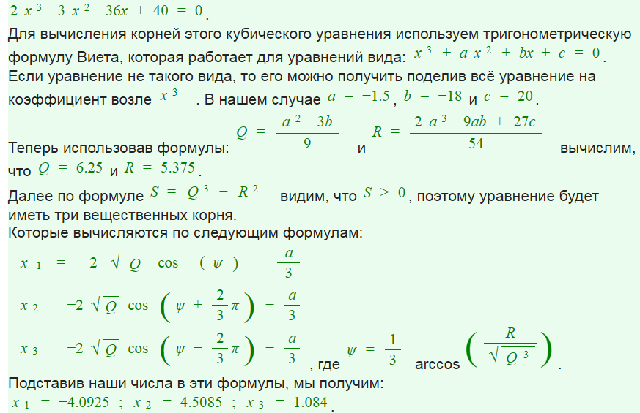
Результат: y=0. Точки: (-4,0925; 0), (1,084; 0) и ( 4,5085; 0).

5. Экстремумы функции:
Для того, чтобы найти экстремумы, нужно решить уравнение y'=0 (производная равна нулю), и корни этого уравнения будут экстремумами данной функции:
y' = 6x² - 6х - 36 = 6(x² - x - 6) = 0.
Решаем это уравнение x² - x - 6 = 0 и его корни будут экстремумами:
Квадратное уравнение, решаем относительно x:
Ищем дискриминант:
D=1^2-4*1*(-6)=1+24 = 25;
Дискриминант больше 0, уравнение имеет 2 корня:
x₁=(1 +√25)/(2*1)=(1+5)/(2)=6/2=3;
x₂=(1-√25)/(2*1)=(1-5)/(2)=-4/2=-2.
х₁ = 3, х₂ = -2.
Результат: y’=0. Точки: (0; 1) и (0; -2).

6. Интервалы возрастания и убывания функции:
Имеем 3 интервала монотонности функции: (-∞; -2)), (-2; 3) и (3; ∞).
На промежутках находим знаки производной. Где производная положительна - функция возрастает, где отрицательна - там убывает. Точки, в которых происходит смена знака и есть точки экстремума - где производная с плюса меняется на минус - точка максимума, а где с минуса на плюс - точки минимума.

x = | -3 | -2 | 0 | 3 | 4
y' = | 36 | 0 | -36 | 0 | 36

- Минимум функции в точке: х = 3,
- Максимум функции в точке: х =-2.
- Возрастает на промежутках: (-∞; -2)) и (3; ∞).
- Убывает на промежутке: (-2; 3).
Так как минимум и максимум функции только локальные, то область значений функции - вся числовая ось: E(y) = R.

7. Точки перегибов графика функции:
Найдем точки перегибов для функции, для этого надо решить уравнение y''=0 - вторая производная равняется нулю, корни полученного уравнения будут точками перегибов указанного графика функции, + нужно подсчитать пределы y'' при аргументе, стремящемся к точкам неопределенности функции:
y' '= 12x +6 = 0.
Решаем это уравнение и его корни будут точками, где у графика перегибы:
12x - 6 = 6(2x - 1) = 0.
x = (1/2). Точка: ((1/2); 21,5).
Имеем 2 интервала выпуклости, вогнутости: (-∞; (1/2)) и ((1/2); +∞).

8. Интервалы выпуклости, вогнутости.
Находим знаки второй производной на полученных промежутках.
x = | 0 | 0,5 | 1
y'' = | -6 | 0 | 6
Где вторая производная меньше нуля, там график функции выпуклый, а где больше - вогнутый:
- Выпуклая на промежутках: (-∞; (1/2)).
- Вогнутая на промежутках: ((1/2); +∞).
9. Вертикальных и горизонтальных асимптот графика функции нет.

10. Четность и нечетность функции:

Проверим функцию - чётна или нечётна - с помощью соотношений f(х) = f(-x) и f = -f(-x).
Итак, проверяем:

y(-x) = 2*(-x)³ + 3(-x)² - 36(-х) + 40 = -2x³ + 3x² + 36х + 40 ≠ y(-x) ≠ -y(-x)

Значит, функция не является ни чётной, ни нечётной.

